- 설치 환경

프로그램 | 버전 | 비고
Java | 1.8.0_291 | Oracle Java
eGovFrameDev | 3.10.0-64bit | Java IDE
Node.JS | V14.17.5
VueCLI | @vue/cli 4.5.15
Visual Studio Code | 1.63.2 | VueJS IDE
GIT | 2.32.0.windows.2 | 개발자 PC에 설치 형상관리 프로그램

- 설치 순서

  - git clone 으로 프로젝트 복사
  - eGovFrame 실행 후 복사한 프로젝트 import
  - eGovFrame(Eclipse) > Package Explorer 에서 마우스 오른쪽 클리 > Maven Update Project 수행
  - domo1(프로젝트 루트 폴더)/vue_src 경로를 윈도우 커멘드창으로 실행하여 npm install 수행(vue_src 폴더 밑에 node_modules가 생성되며 의존 페키지를 다운로드하게 된다.)

- 설치 구성

  - 디렉토리 구성
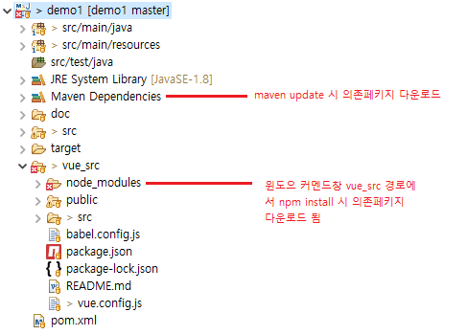
  - Java Maven 프로젝트 생성시 부여한 특성
    - eGovFrame Web Project(Generate Example 소스로 시작하여 eGovFrame 기본 기술 최대한 활용)

  - Vue 프로젝트 생성시 부여한 특성
    - Vue version 2.X
    - Bable, Router(history mode), Vuex, CSS Pre-processors(node-sass), Linter/Formatter(ESLinter + Prettier)

- 실행 방법

  - 프론트 : 윈도우 커멘드 vue_src 폴더에서 npm run serve 실행(8888포트)
  - 백엔드 : demo1 프로젝트를 톰켓으로 실행(8080포트)
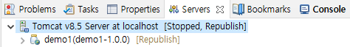
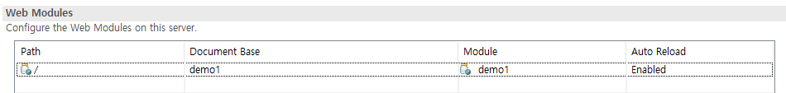
- 기반 기술 설명

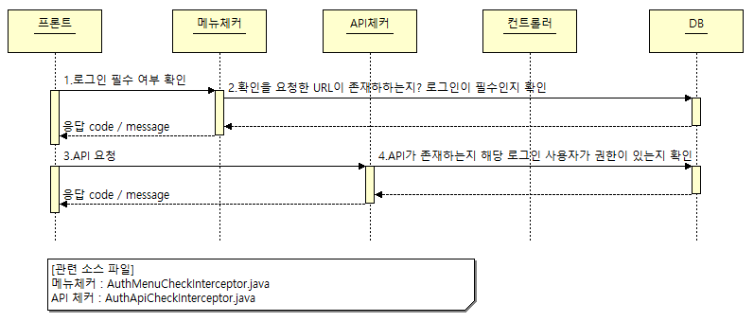
  - 접근권한 체크를 위한 구조 설명

    - 확인방법 : 데모프로젝트 실행 후 상단 메뉴에서 나의정보 클릭
    - 하단에 “토스트메시지로 로그인 후 이동가능합니다.” 메시지 출력
    - 이번에는 로그인 메뉴를 선택하고(참고로 로그인 메뉴는 누구나 접근할 수 있는 메뉴 임) 아이디 및 비밀번호에 demo1 / 1234 입력 후 로그인 하면 정상 로그인 후 나의정보 페이지로 자동 이동함

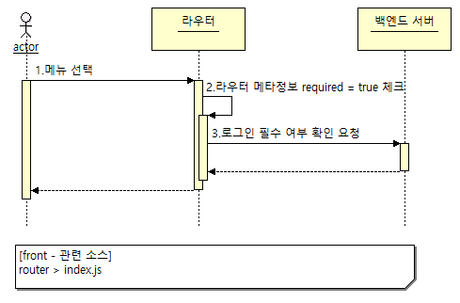
  - 세션연장(자동 로그인)

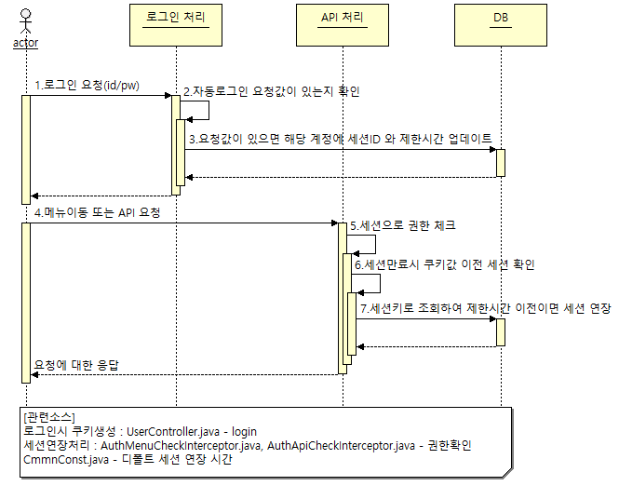
    - 로그인시 자동로그인 체크 후 확인

  - 에러, 안내처리 기능

    - 확인방법 : 회원가입시 동일ID로 두번(중복) 등록하면 에러코드/에러메시지 전송되며 DB에 자세한 에러메시지 저장됨
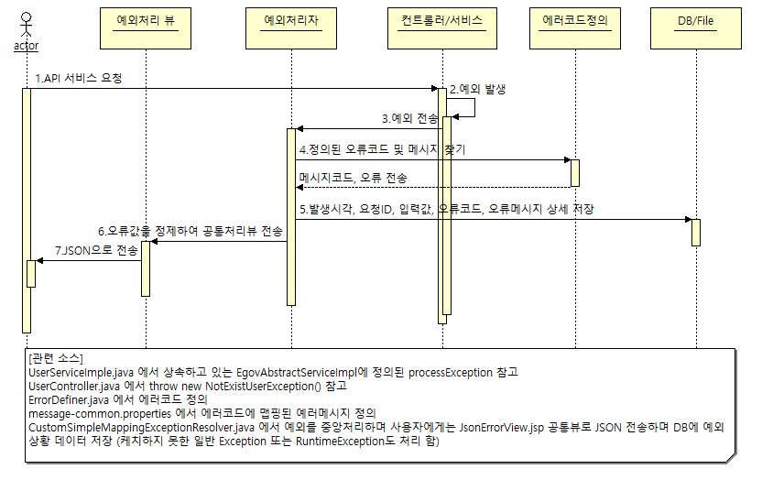

  - 화면에서 많이 사용하는 Component 모듈화
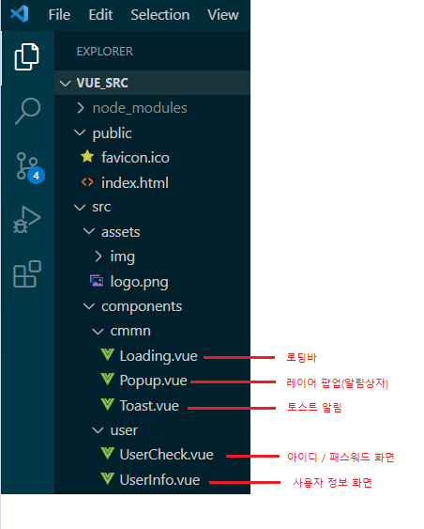
    - 로딩바 : http 통신 전 보이고, http 통신 완료 후 가림 처리
    - 레이어 팝업 : 오류메시지 등 자세하 알림
    - 토스트 알림 : 간단한 메시지 표시(자동으로 보이고 잠시 후 사라짐)
    - 아이디 패스워드 화면 : 사용자 / 관리자 등 재사용 목적

    - 사용자 정보 화면 : 회원가입 / 나의 정보 등 재사용 목적

      - 사용하는 곳 : 선언부(App.vue – template에 공통 컴포넌트 설정)
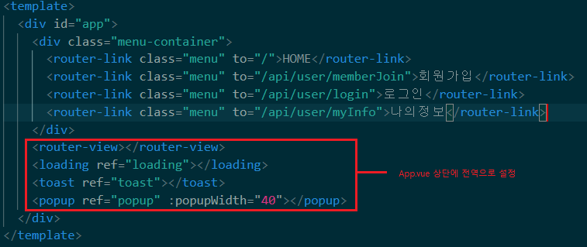
(App.vue – Vue 최상위 인스턴스 생성시 이벤트 수신기 설정)
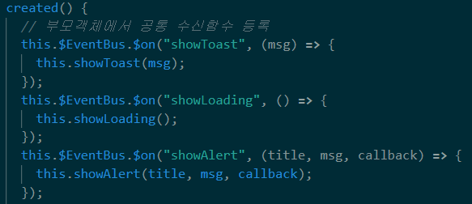
      - 사용하는 곳 : 이용부(MainView.vue)
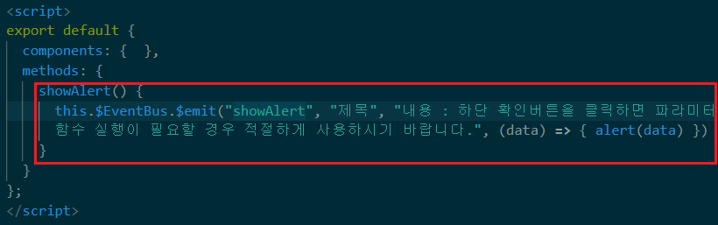
  - 로그인 및 세션정보(store) 설정
    - 관련 소스
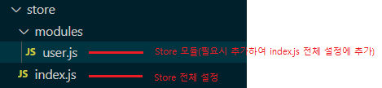

  - 유틸성 함수(팝업, 메시지 처리, 화면이동, 기타 등등)
    - 관련 소스
      - src>mixins>cmmn.js : 뷰 인스턴스 생성시 공통 메서드 정의
      - src>mixins>filter.js : 뷰 인스턴스 생성시 공통 필터 함수(예 천단위 콤마처리)
      - src>mixins>lifeCycle.js : 뷰 생성시 자동 호출되는 함수의 공통 로직 정의
      - src>cmmn>validator.js : 사용자 입력값 유효성 검증처리
      - src>components>cmmn>Loading.vue : http 비동기 통신 로딩뷰
      - src>components>cmmn>Paging.vue : 목록요청시 페이징바 뷰
      - src>components>cmmn>Popup.vue : 오류 및 기타 공통 팝업뷰
      - src>components>cmmn>Toast.vue : 간단한 메시지 뷰

  - Component별 코딩 샘플
    - 관련 소스
      - 회원가입, 로그인에서 주요 컴포넌트가 모두 사용되고 있으니 참조 부탁드립니다.

  - 필수값 및 정합성 체크 코드
    - 프론트 체크
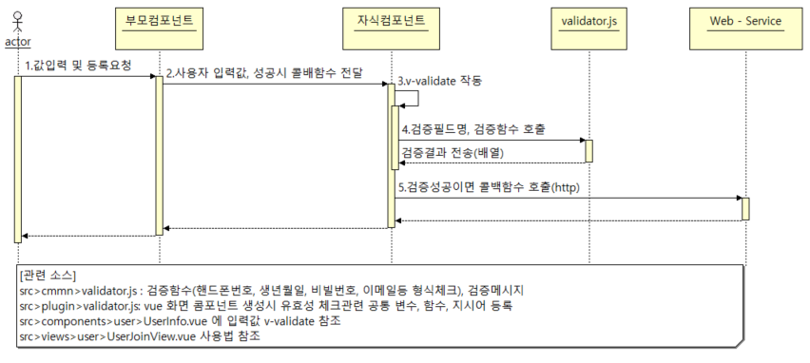
      - src>cmmn>validator.js
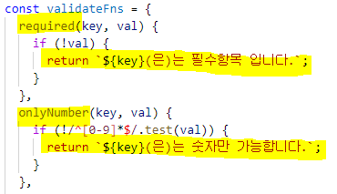
      - src>plugins>validator.js
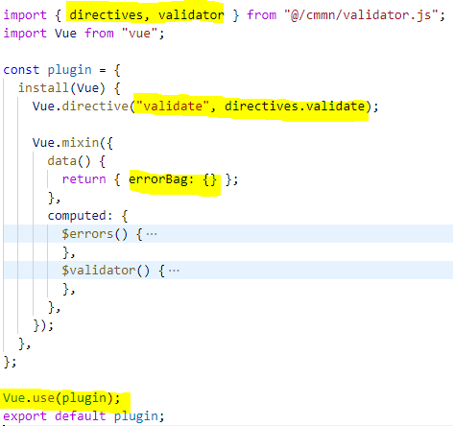
      - src>components>user>UserInfo.vue
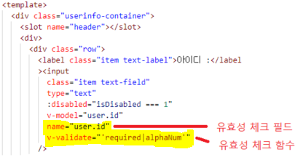
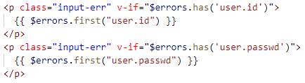
      - src>views>UserJoinView.vue
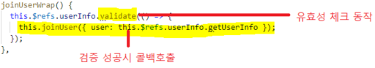

    - 서버 체크
      - 유효성 체크 흐름
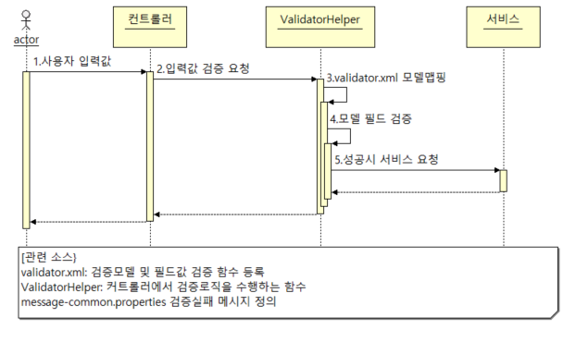
      - validator.xml
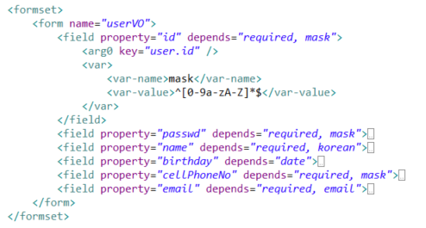
      - UserController.java
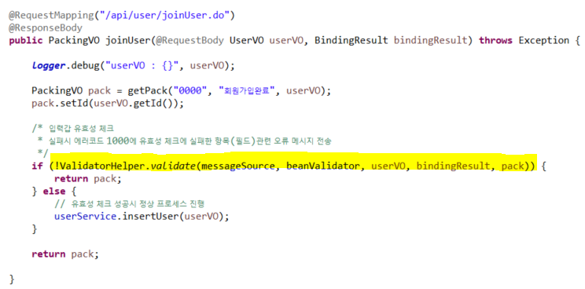

  - 트랜잭션(CRUD)처리(동기, 비동기) 및 결과처리(팝업알림, 오류처리)
    - 관련 소스
      - 회원가입, 로그인, 나의정보 에서 주요 컴포넌트가 모두 사용되고 있으니 참조 부탁드립니다.

  - 페이징 처리 샘플

    - 백엔드 처리과정
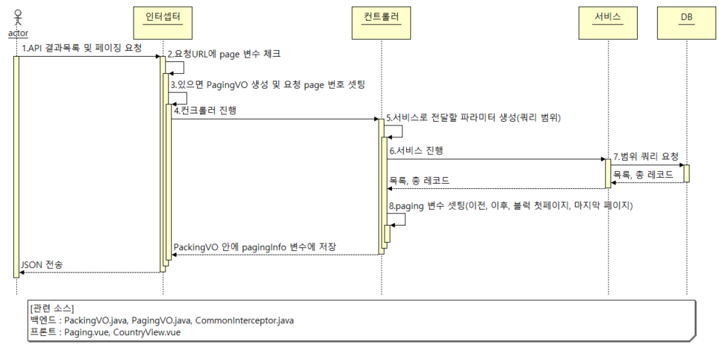
    - 프론트 관련 소스
      - CountryView.vue
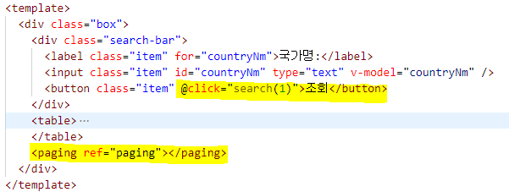

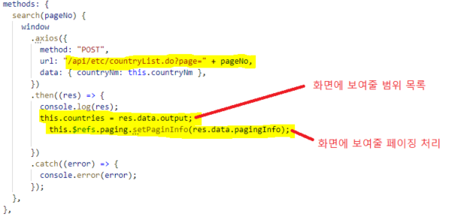
      - Paging.vue
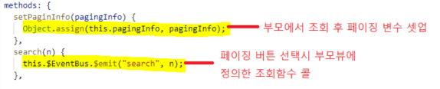

  - computed와 watch기능 샘플
    - 관련 소스
      - 회원가입 사용자 입력값 유효성 체크에서 computed가 사용되고 있습니다.
      - watch기능은 MTS 관련 뷰에서 데이터 변경시 실시간 변경 감지 및 처리 관련하여 작성 예정입니다.

  - MTS 데모 샘플
    - 샘플 확인을 위한 라이브러리 설치
      - 프로젝트 폴더 > vue_src 경로를 윈도우 Command 창으로 연다
      - Command 창에서 npm install vue-apexcharts@1.6.2 설치한다
      - Command 창에서 npm run serve 프론트 실행(포트 8888)
      - Eclipse에서 Tomcat(version 8.5 - ) 백앤드 실행(포트 8080)
      - 데모에서는 8888 에서 8080 로 요청 보낼때 CORS 처리되어 있음

    - 처리 흐름
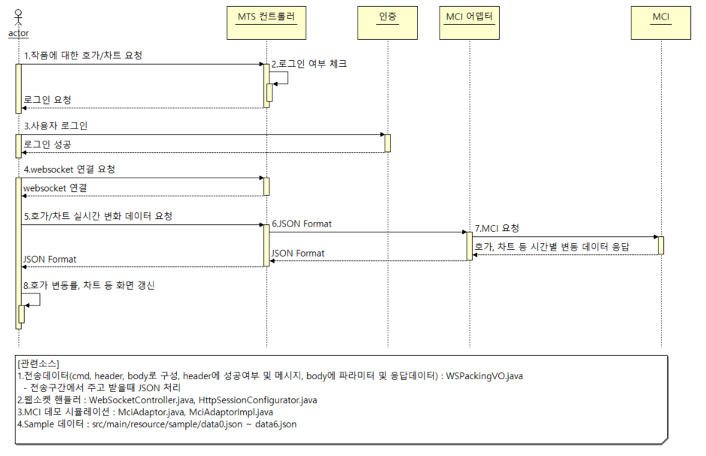
      - 로그인 (로그인 없이 MTS 샘플 화면 접근시 인증 체크)
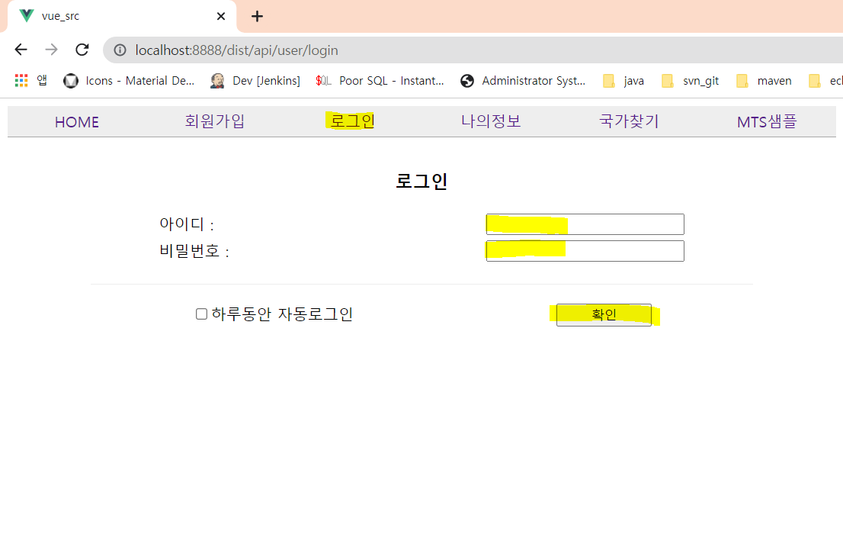
아이디/비번 : demo1/1234

      - 로그인 후 MTS 샐플 메뉴 접근 (디폴트 호가 화면)
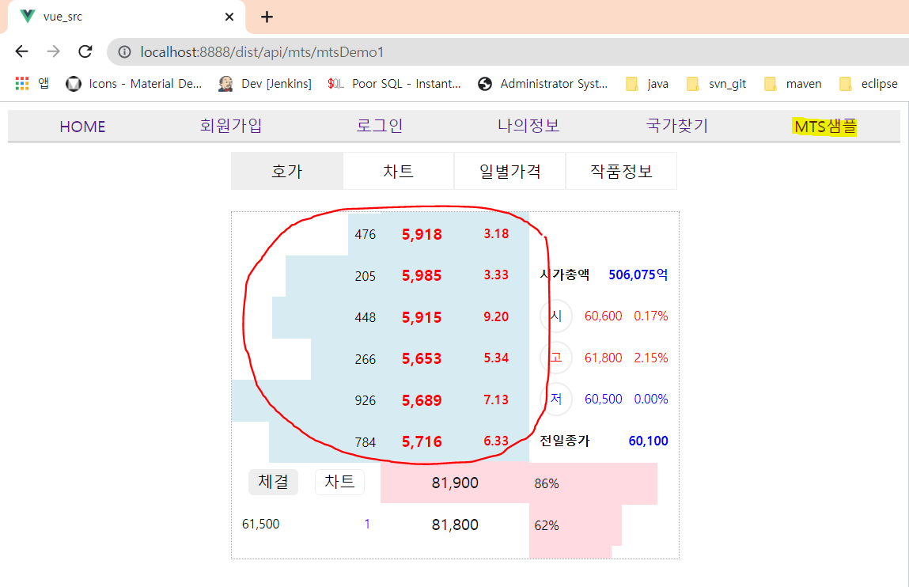
관련 컴포넌트 소스 : MtsDemo1.vue(부모), MtsPrice.vue(자식 컴포넌트)

      - 차트화면
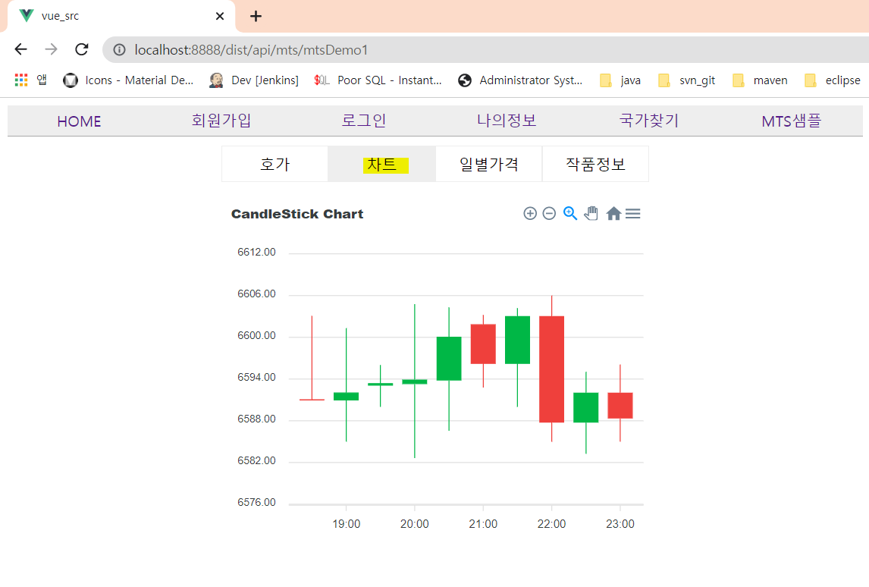
관련 컴포넌트 소스 : MtsChart.vue, vue-apexchart 오픈소스 라이브러리
(라이브러리는 위에서 설치관련하여 설명함)

프론트 업무 흐름
